数据库系统原理作业#2

**2、答：**针对12306网站余票查询业务模型，可得到数据模式如下：

用户的12306账户（账号ID、登录密码）；

用户（用户账号ID、姓名、性别、身份证号、籍贯、联系电话、邮箱）；

订票（订单号、订购者ID、订票时间）；

车票（订单号、车次、出发时间、到站时间、始发站、终点站、座位类型、票价、余票数目）；

列车（车次、行车路线、行驶里程、行驶时间）

**注：**在第一次作业的基础上，我对该问题的数据模式进行了改进，减少了冗余属性。同时，注明一下这些实体是如何关联的：

<1>对于用户的12306账户和用户，通过账号ID进行关联，1个ID则对应一个唯一的用户；

<2>用户与订票之间也是通过ID进行关联的；

<3>用户和车票之间通过ID和订单号进行关联；

<4>车票与列车之间则是通过车次进行关联的。

为了更好描述各实体间的关系，做出改进后的E-R模型如下（见图1）。



图1-改进后的12306余票查询系统的E-R模型图

**3、答：**运用Axure Up设计了用户登录界面以及12306余票查询系统的用户视图如下所示（具体见设计文档）：

**（1）用户登录界面（详情参见signin.rp文件）**

截图如下：

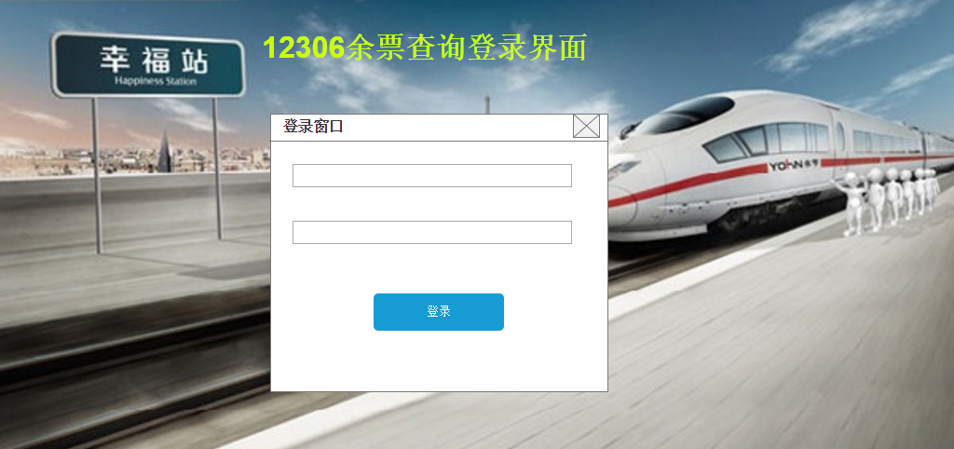

交互式功能说明：

①当点击登录时：若没有填写账号和密码，则会提示“用户名不能为空/密码不能为空”，若已填写，则点击登录会跳转至12306余票查询界面；

②对于账号矩形框，当未获取焦点时，它会提示“请输入你的账号”，当点击时，提示信息则会消失，同时“用户名不能为空”的提示也会随之消失；

③对于密码框，当未获取焦点时，它会提示“若干位的密码”，当点击时，提示消息会消失，同时“密码不能为空”的提示也会随之消失；

④对于占位符，当点击时，整个登录窗口则会隐藏，不会显示。

**（2）12306余票查询界面（详情参见system.rp文件）**

交互式功能说明：

①所有单选框和复选框、选择文本框都是可以直接单击进行选择的；

②对于“车次类型”的“全部”按钮，点击时可以把该行的全部复选框同时选中；

③对于红色字体标注的“清空所有选项”按钮，点击会把所有单选框和复选框的内容清空；

④对于“出发地”矩形框，当获取焦点时，它会显示我国34个省会城市，当失去焦点时，则会隐藏这些信息；

⑤对于“目的地”矩形框，功能同④；

⑥对于红色字体标注的“点击返回登录界面”，点击则可跳转至登录界面；

⑦对于“出发车站”的“全部”按钮，当出发地=‘北京’，则点击他会提示“北京站 北京西站 北京南站 北京北站”；当出发地=‘上海’，则点击他会提示“上海站 上海南站 上海西站 虹桥车站”，当鼠标移出时，这些提示信息则会消失；（目前只有这2个城市，其余城市还未加入）

⑧对于“到达车站”的“全部”按钮，功能同上（暂时只有北京和上海2座城市）；

⑨对于“优先车次”的“请选择”按钮，当出发地=‘北京’时，则点击他会提示一些列车的信息；当出发地=‘上海’时，点击他也会提示一些车次信息（目前只有这2个城市可用）

⑩对于“优先席别”的“请选择”按钮，鼠标移入时，他会显示“高级软卧、软卧、商务座”等席别信息。

注：其它按钮的触发事件还不知如何实现，因此暂未添加，点击后则会无反应。但上述功能均已实现，用Axure up打开后按F5键可直接预览。

截图如下：

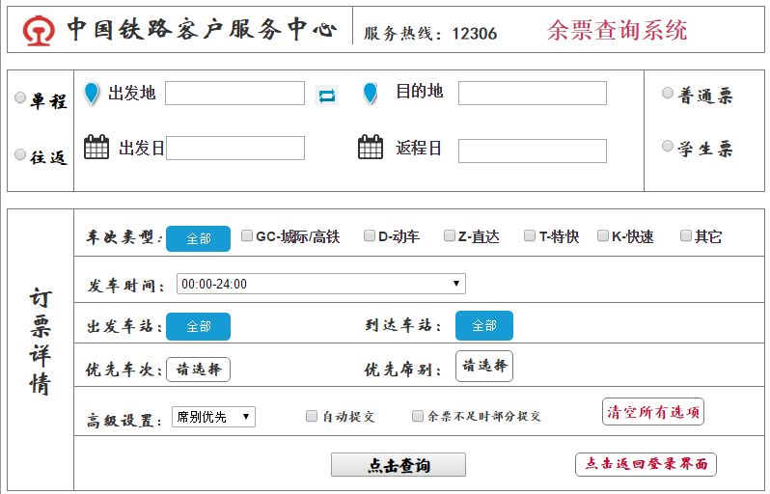

**4、答：**

分析：对于用户登录界面来说，这一外模式实际上就是用户的12306账户表和用户信息表的外化表现；对于余票查询系统这一外模式来说，其实它是订票表、车票表和列车表的外化。用户所看到的界面实际上是模式的子集，即外模式，一个外模式需要多张不同的基本表来进行映射，对于用户登录界面来说，内模式中的账户表和用户表通过内模式-模式之间的映射，把表结构映射到模式中，然后，再通过模式-外模式的映射，从而把表结构外化成了账号和密码的用户界面。

在这一过程中，涉及到许多的加工过程。

当用户输入账号和密码时，用户能不能登录成功，取决于它的账号和密码是否匹配。因此这就需要一个从内模式-外模式的一个两级映射过程。用户输入的账号和密码经过映射过程到了模式中，经过数据管理系统的加工处理再映射到内模式中，在内模式中进行数据的逻辑分析比较，比较完后，内模式就会把结果通过两级映射反馈回用户界面，从而产生一系列的响应。这反馈过程需要数据管理系统和物理配件的紧密配合。

对于余票查询界面来说，当用户进行查询操作时，这就需要程序员事先写好sql查询语句，SQL语句通过网络接口能进入到数据库管理系统中，在数据库管理系统的翻译引擎的翻译下，把SQL语句翻译为操作系列，然后再通过数据库管理系统的执行引擎，对这些操作系列进行执行，在执行过程中，一定会有大量的数据的逻辑运算，这就需要DBMS来完成，之后DBMS再通过一定的途径把操作结果返回给外模式（用户界面）中。

**5、答：**

数据库的规模，需考虑综合指标，即数据库对象的数量和属性、数据库对象所占用的物理空间等诸多因素。因为“表”是数据库的核心和基础，通过表估算数据库规模能很好地代表其它数据库对象（视图、索引、角色等）。

不同类型的表对数据库规模的影响不同。在字典表、操作表、报表表中，操作表对数据库规模的影响应该最大。

表结构对数据库规模也有影响，主要体现在属性数量和属性数据类型上。属性数量越多，数据库规模越大；数据类型越复杂，数据库规模越大。

表中元组的数量对数据库规模也有影响。表中元组越多，数据库规模越大。

因此结合这三个因素，可知，对于12306余票查询系统来说，字典表、操作表、报表表的数量应该是以成百上千计，用户数量以千万至亿计，因此元组数量应该是超大规模的，所以，12306余票查询系统应该是大规模数据库。

对于此类大规模数据库，对于数据的存储模式提出了很高的要求。要使整个内模式易于理解，结构稳定，减少表连接的代价，提高查询效率，就要求采用合理的内存储模式。同时数据量大，因此对内存要求高，服务器数量也不能少。